Fotele biurowe
Wybierz wygodne <strong>fotele biurowe</strong> dla siebie i swoich pracowników. Czym powinny charakteryzować się solidne fotele do biura? Podpowiadamy w naszym wpisie!

Fotele biurowe - postaw na komfort i wygodę
Odpowiednie warunki pracy w biurze to podstawa. Warto zadbać o prawidłowa postawę ciała naszych pracowników podczas pracy. Wiele godzin spędzonych codziennie za biurkiem z pewnością daje się każdemu we znaki. Należy dopasować odpowiednie krzesło i biurko, a także oświetlenie. W tym wpisie odpowiemy na pytanie, jakie fotele biurowe wybrać do swojej firmy.

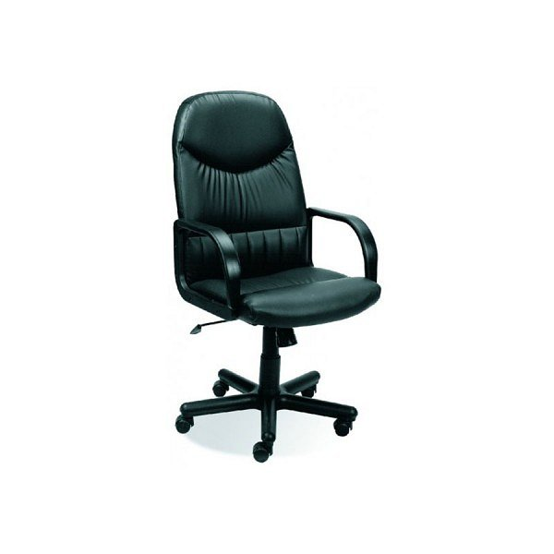
Fotele biurowe - jakie fotele wybrać do firmy?
Na rynku znajdziemy wiele foteli biurowych. Warto wybrać te, wykonane z wysokiej jakości materiałów. Nie należy bagatelizować tej kwestii i kupować stare krzesła. Fotele do biur powinny mieć dodatkowe funkcje, jak możliwość regulacji wysokości, podłokietniki oraz kółka, dzięki którym zwiększa się mobilność fotela.

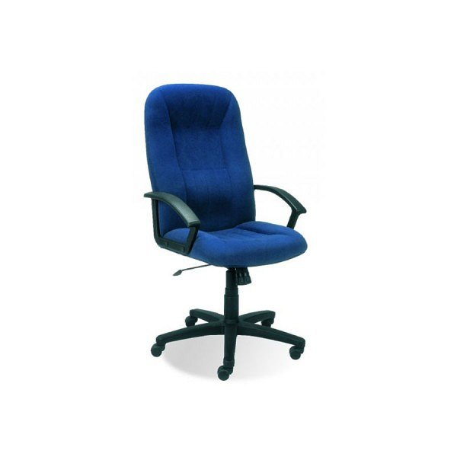
O czym jeszcze warto wiedzieć?
Odpowiednio dopasowane do ciała fotele biurowe to nie tylko ulga dla kręgosłupa. Obecnie wybór jest tak duży, że możemy wybrać nie tylko funkcjonalne fotele, ale również takie o modnym designie. Dostępne są fotele powlekane materiałem skóropodobnym, welurowym lub skórzanym. Zapraszamy na zakupy!

